**ข้อมูลส่วนตัว**



**ชื่อ**: นางสาวกวินธิดา ศิริสิทธิ์  **ชื่อเล่น**: แอปเปิ้ล

**เชื้อชาติ**: ไทย **สัญชาติ** : ไทย **ศาสนา** : พุทธ **กรุ๊ปเลือด** : โอ **ว/ด/ป เกิด** : 13 / 01/ 2538

**ปัจจุบันอายุ** : 19 ปี

**ที่อยู่ปัจจุบัน** : ไวท์แฮท อพาร์ทเมนท์ ห้อง 405 731/49 ซอยสุทธิพร ถ.ประชาสงเคราะห์

แขวงดินแดง เขตดินแดง

กรุงเทพมหานคร 10400

**กำลังศึกษา**ในระดับปริญญาตรีที่มหาวิทยาลัยศรีนครินทรวิโรฒ คณะศึกษาศาสตร์

เอกการประถมศึกษา ชั้นปีที่2 เกรดเฉลี่ยปีการศึกษาที่ผ่านมา : 3.66

**การศึกษาระดับมัธยม** ศึกษาที่โรงเรียนมุกดาหาร จ.มุกดาหาร ในโครงการห้องเรียนพิเศษวิทยาศาสตร์ คณิตศาสตร์ และเทคโนโลยี เกรดเฉลี่ยสะสม : 3.60

**ประวัติการสอน** : เคยสอนพิเศษภาษาอังกฤษนักเรียน MEP ชั้น ป.1 ป. 2 ป.3 คู่กับ อ.ฝรั่ง สอนเป็นคอร์ส คอร์ส ละ 8-10คน ในช่วงปิดภาคเรียนปีการศึกษา 2556 เป็นเวลา 1 เดือน

**วันเวลาที่สามารถสอนได้** : วันเสาร์เต็มวัน วันอาทิตย์ช่วงเช้า

**ข้อมูลทั่วไป**

สามารถเข้ากับเด็กได้ดี มีประสบการณ์สอนไม่มาก ต้องการหาประสบการณ์สอนมากขึ้น มีความประพฤติดี มีผลการเรียนดี มีความรับผิดชอบต่องาน มีสุขภาพแข็งแรง ไม่มีประวัติการเจ็บป่วย ไม่เคยประสบอุบัติเหตุ ไม่เคยมีประวัติการทะเลาะวิวาท ไม่มีคดีติดตัว

**ข้อเสนอแนะ** : เป็นเด็กต่างจังหวัด อาจจะมีปัญหาเรื่องการเดินทาง เนื่องจากไม่คุ้นชินกับการเดินทางในกรุงเทพมากนัก จึงสะดวกเดินทางด้วยรถไฟฟ้า หรือ บริการขนส่งสาธารณะที่สามารถบอกที่หมายได้ชัดเจน

**รูปภาพ**

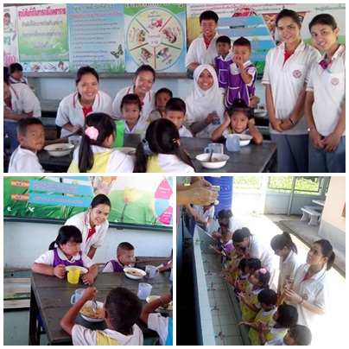กิจกรรมที่เคยทำร่วมกับเด็กอนุบาล – ประถมศึกษา

กิจกรรมส่งเสริมสุขภาพเด็ก

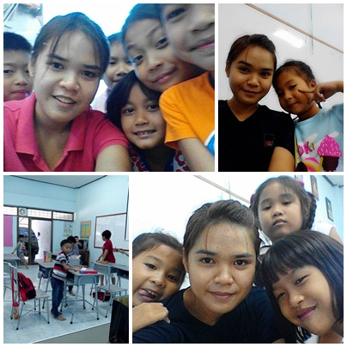

งานสอนพิเศษ

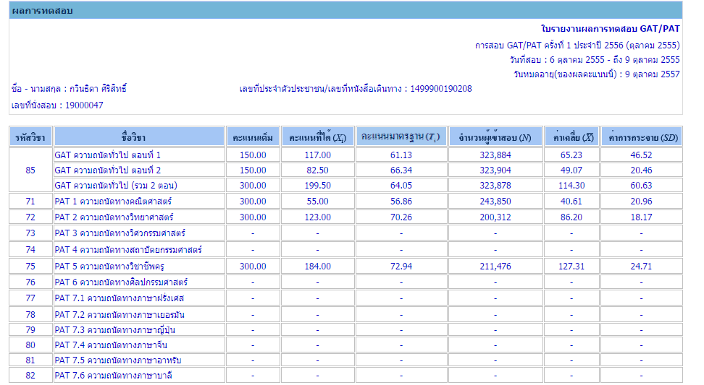**\*คะแนน GAT/PAT**

**คะแนนO-net**

